Кривощёкова Светлана Александровна-заместитель директора по УВР, с. Аксарка, Тюменская область, ЯНАО, Приуральский район, МОУ для детей-сирот и детей, оставшихся без попечения родителей «Детский дом».

Организация работы по сохранению жизни и укреплению здоровья воспитанников
в МОУ «Детский дом»

Актуальность тех или иных направлений работы в воспитательной системе учреждения определяется потребностями дня. На сегодняшний день в учреждении ежемесячно проводятся мероприятия, направленные на решение важных задач:
- психологическая подготовка детей к действиям в чрезвычайной ситуации, защита жизни и сохранение здоровья детей;
- обучение детей правилам безопасного поведения;
- формирование гуманистических основ личности.
Несмотря на достижения и новые открытия в науке и технике, человечество, как показывает опыт, зачастую бессильно перед стихийными бедствиями. Каждый год автомобильные аварии, природные и техногенные катастрофы уносят тысячи человеческих жизней.
Воспитательный процесс осуществляется по следующим направлениям:
I. Создание условий для безопасного проживания воспитанников.
Как показывает практика, индивидуальное или коллективное поведение людей при пожаре в значительной мере определяется страхом, вызванным осознанием опасности, паническое состояние людей в подобных ситуациях может привести к негативным последствиям, а также осложнить работу спасателей.
Для эффективного предупреждения негативных последствий беспорядочного поведения людей, большое значение имеет пропаганда знаний по воспитанию психологической готовности детей к действиям во время чрезвычайной ситуации.
Всё, что ребёнок видит и слышит, имеет влияние на его дальнейшее развитие. Любые знания лучше всего усваиваются в детском возрасте, в том числе и знания по противопожарной пропаганде. Потому и возникает потребность подготовить и научить детей обращаться с огнём, используя самые разнообразные формы работы:
- Практические и теоретические занятия по эвакуации из учреждения с участием сотрудников противопожарной безопасности Приуральского района;
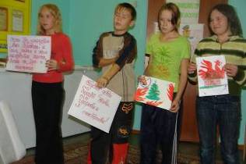
- беседы – инструктажи по предупреждению пожаров, продолжительность которых не превышает 20 минут. Проводятся беседы-рассказы о пожарах, причиной которых стала детская шалость. Из бесед дети узнают о положительных и отрицательных качествах огня, о том, что огонь не только полезен, но и очень опасен для человека. Для закрепления полученных знаний дети вспоминают пословицы и поговорки, загадки об огне, разгадывают кроссворды, всё это позволяет ребёнку задуматься о плохих и хороших качествах огня.
- практическое занятие вызова по телефону противопожарной службы. Цель таких занятий: отработать вызов пожарной охраны при пожаре. В процессе занятия дети запоминают и узнают назначение номера -01 и 22-2-54 учатся набирать и рассказывать о происшествии, а также сообщать свой адрес и место возникновения пожара в учреждении.;
- наилучшим повторением и закреплением пройденного материала являются подвижные игровые эстафеты, настольные игры, игровые занятия. Играя, дети набираются опыта, тем самым изучают мир и готовятся к взрослой жизни.
- Для закрепления теории по пожарной безопасности были проведены творческие конкурсы: конкурс плакатов, конкурс рисунков, создание экспозиций.
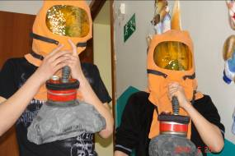
- экскурсии в противопожарную службу, оформление уголков пожарной безопасности, где дети подробно знакомятся с профессией пожарного – спасателя.
Участвуя в разнообразных мероприятиях по противопожарной безопасности, дети учатся правильно вести себя при пожаре, подробно знакомятся с профессией пожарного.
А также в течение года проводится просветительская и организационная работа по предупреждению курения среди воспитателей и воспитанников, перед каждым общим мероприятием в учреждении проводится инструктаж по пожарной безопасности, администрацией учреждения осуществляется контроль за выполнением обязанностей каждого воспитателя при приёме и передаче воспитанников во время дежурства.
Систематическая работа педагогического коллектива с детьми играет огромную роль в сокращении пожаров, происходящих в результате детской шалости с огнём.
Непредсказуемое количество опасностей подстерегают наших детей практически повсюду. А для того, чтобы избежать многих неприятностей и уберечь ребёнка от травмы, отравления или ожога, с детьми проводятся ежемесячно занятия, устраиваются всевозможные мероприятия, полезные и в тоже время интересные для детей:
- инструктажи о правилах безопасной жизнедеятельности в быту:
  - Правила проживания в детском доме.
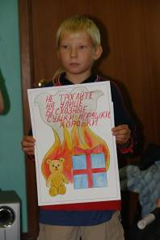
  - Меры предосторожности во время прогулок, туристических походов, экскурсий, экспедиций.
  - Меры предосторожности при гололёде.
  - Безопасность на вокзалах и в аэропортах, и при поездке в транспорте.
  - Весенний паводок.
  - Об опасностях тонкого льда.
  - Правила пожарной безопасности «Осторожно, огонь!».
  - Об опасностях, которые подстерегают нас дома.
  - Правила безопасного поведения на улице.
  - По использованию электроприборов и электрооборудования.
  - Правила безопасности во время шторма.
  - Памятка по поведению при возникновении угрозы совершения террористической акции.
  - Правила техники безопасности при выполнении влажно- тепловых работ.
  - Правила техники безопасности при кулинарной работе.
  - Правила по охране труда участников массовых мероприятий.
  - По охране труда воспитанников при участии в трудовом десанте.
  - Правила дорожного движения РФ.
  - Меры безопасности на воде. Летний период.
    - Сотрудники и воспитанники принимают активное участие в месячниках и акциях: «Гражданская защита», «Безопасность детей» и т.д.

II. Создание условий для сохранения и укрепления здоровья воспитанников.

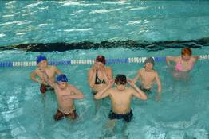
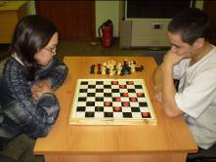
Общеизвестным является тот факт, что дети поступают в детский дом из асоциальных, неблагополучных семей, поэтому при поступлении в детский дом 100% наших воспитанников имели ту или иную патологию, нередко одновременно несколько заболеваний. Дети поступают ослабленными, со сниженным иммунитетом, поэтому страдают частыми вирусными инфекциями, который принимают затяжной характер. Все воспитанники состоят на «Д» учете.
Режим дня, обеспечивающий научно-обоснованное сочетание обучения и воспитания, составляется с учетом круглосуточного пребывания воспитанников в учреждении.
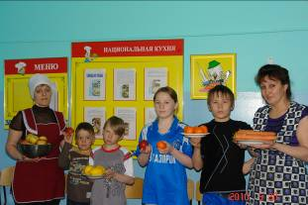
Медицинское обслуживание воспитанников в учреждении обеспечивается штатным медицинским персоналом (врач-педиатр, медицинская сестра), которые наряду с администрацией и педагогическим персоналом несут ответственность за проведение лечебно-профилактических мероприятий, соблюдение санитарно-гигиенических норм, режим и качество питания воспитанников. Организация питания детей-сирот и детей, оставшихся без попечения родителей осуществляется в столовой учреждения, которая обеспечивает гарантированное сбалансированное питание детей. Большое внимание уделяется вопросам питания как одному из факторов, влияющих на здоровье детей, проживающих в детском доме. Воспитанники детского дома получают 5–ти разовое питание. Учреждение поддерживает и развивает контакты с органами социальной защиты населения, здравоохранения, органов внутренних дел. Для обеспечения комплексного сопровождения индивидуального развития ребенка в воспитательном процессе в детском доме создана и успешно работает медико- психолого-педагогическая служба (социальный педагог, педагог-психолог, врач-педиатр, воспитатели). Основным из важнейших звеньев охраны здоровья детей является раннее выявление отклонений в состоянии их здоровья. С этой целью ежегодно проводятся углубленные профилактические осмотры, обследования. По результатам медицинского обследования дети проходят лечение. Ежегодно воспитанники (100%) отдыхают и укрепляют свое здоровье в санаториях: с июня по август.
По данному направлению в учреждении существуют следующие формы и виды деятельности:
1.Контроль за соблюдением санитарно-гигиенических норм организации учебно-воспитательного процесса;
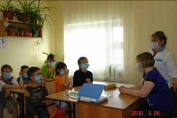
2.Мероприятия, направленные на укрепление здоровья учащихся, создание условий для их гармоничного развития:
- Проведение ежеквартального анализа состояния здоровья детей, их антропологических данных.
- Консультация врачами узких специальностей детей состоящих на «Д» учете (психиатр, невропатолог, окулист и т.д.) и подбор индивидуальных методов лечения по каждому заболеванию.
- Организация профилактики: анемии; ОРВИ, йоддефицитных состояний, обострений хронических заболеваний и т.д..
- Проведение профилактических прививок согласно «календаря».
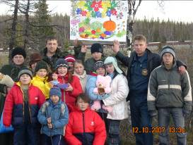
- .Обследование и оформление санаторно-курортных карт для лечения воспитанников.
3.Организация и контроль обеспечения сбалансированного питания, диетпитания.
4.Различные формы организации учебно-воспитательного процесса (УВП) с учётом его психологического и физиологического воздействия на организм воспитанников.
5.Содействие нормальному физическому развитию воспитанников. Цель: пробудить в детях желание заботиться о своём здоровье.
Задачи: 1.Развитие у учащихся стремления к активному образу жизни.
2.Формирование потребности обязательного соблюдения режима дня.
3.Формирование осознанного здорового поведения, способствующего
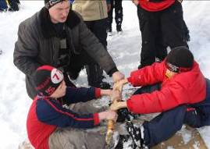
успешной социальной адаптации и противостоянию вредным привычкам.

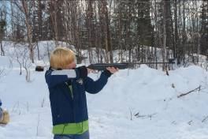
Важное условие формирования любого качества личности заключается в осознании и убеждении личностью необходимости принятия этого качества. Знания о здоровом образе жизни воспитанники получают в ходе бесед воспитателей, приглашённых врачей-специалистов, сотрудников ОВД, личный пример сотрудников учреждения, доходчивое и интересное слово ведущих, хорошо подобранный фактический материал, выход на природу и участие самих детей. Формы мероприятий соответствуют не только поставленным задачам, но и являются интересными для детей, отвечают их запросам и интересам. Разнообразные воспитательные мероприятия, разработанные и проводимые с непосредственным участием детей дают знания о здоровом образе жизни, формируют их в качество личности. Работа по формированию у воспитанников здорового образа жизни является в нашем учреждении систематической, исходит из творческого начала педагогов и воспитанников.
Таким образом, насыщенная, интересная и увлекательная жизнь в детском доме становится важнейшим условием формирования здорового образа жизни.

